**Partition Hard Disc | Разделяне на твърдия диск**

Right click ‘This PC’ > Manage

|

С десен бутон кликаме на ‘This PC’ > Manage

Computer Management > Storage > Disk Management

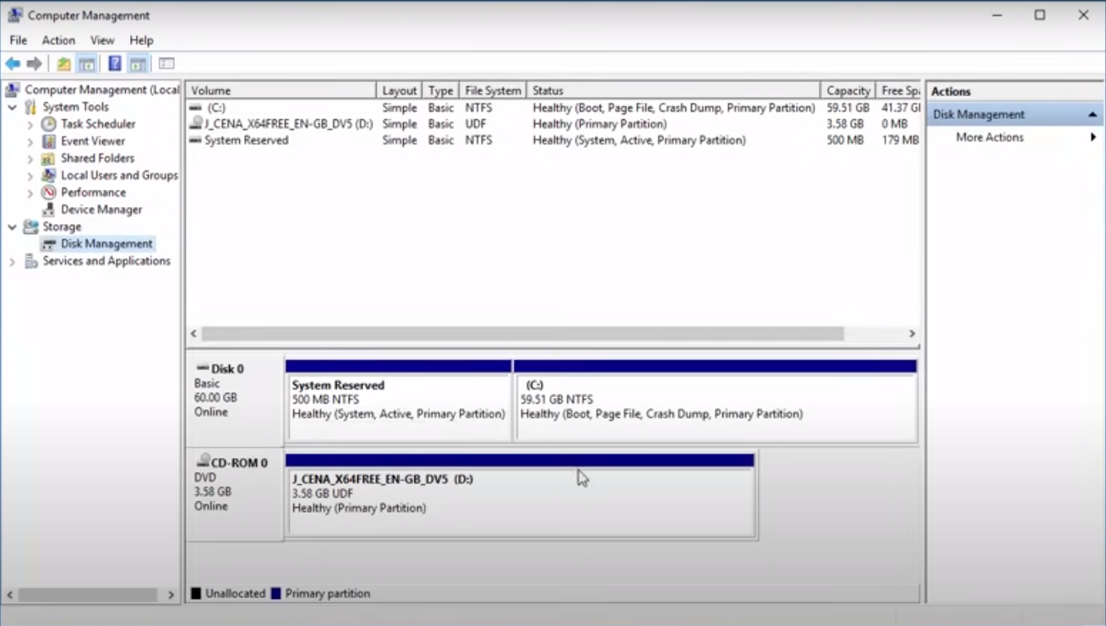

Click on the (C:) > ‘Shrink Volume’

|

Кликаме на (C:) > ‘Shrink Volume’

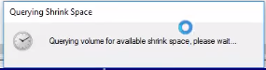

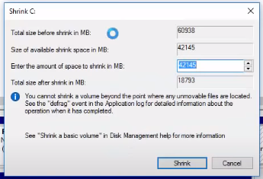

‘Enter the amount of space to shrink in MB’ > the amount you want to shrink (5000 = 5GB)

|

‘Enter the amount of space to shrink in MB’ > сумата, която искате да намалите (5000 = 5ГБ)

Then click ‘Shrink’

|

После кликаме ‘Shrink’

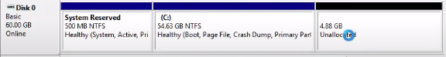

Right click on ‘Unallocated’ > ‘New Simple Volume’

|

С десен бутон кликаме на ‘Unallocated’ > ‘New Simple Volume’

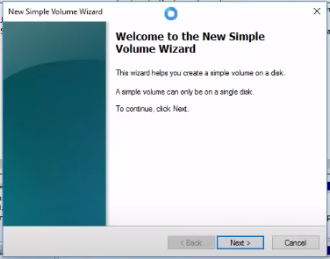

‘Next’ >

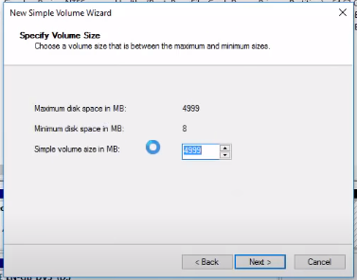

‘Next’ >

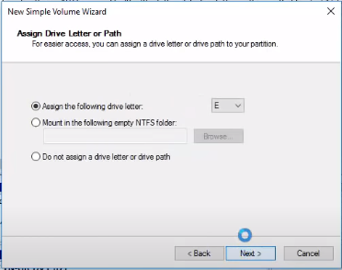

Assign the following drive letter:

|

Задайте следната буква на устройството



‘Next’ >

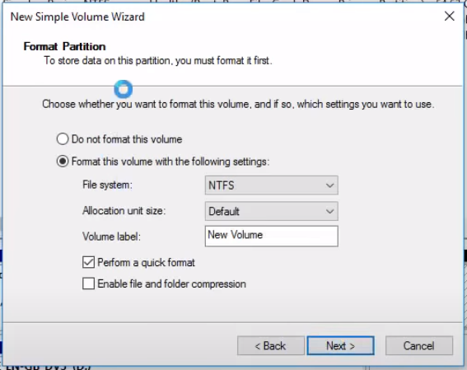

Select ‘Format this volume with the following settings’ then choose what file system you want.

You can give a label to your partition too.

|

Селектираме ‘Format this volume with the following settings’ после избираме каква фаѝлова система искаме. Може да го именуваме също.

‘Next’ >

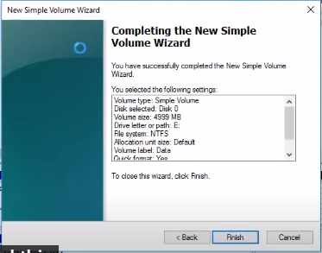

Click ‘Finish’ then wait for a bit

|

Кликаме ‘Finish’ после чакаме малко

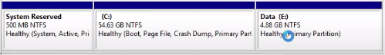

Checking if it’s really there: Open a folder and if it’s there you will be able to see it

|

Проверяваме дали наистина е там: Отворете папка и ако е там, ще можете да го видите

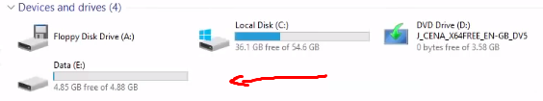

**How to reverse the partition:** | **Как да обърнете дяла:**

Right click ‘This PC’ > Manage > In Computer Management > Storage > Disk Management

|

С десен бутон кликаме на ‘This PC’ > Manage > In Computer Management > Storage > Disk Management

Right click on the partition you want to delete/reverse > Delete volume

|

Щракнете с десния бутон върху дяла, който искате да изтриете/обратите > Delete volume

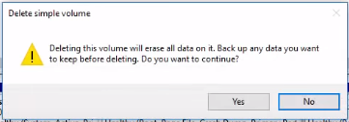

Click ‘Yes’ then it will go back to ‘Unallocated’

|

Кликаме на ‘Yes’ и ще се върне пак като ‘Unallocated’

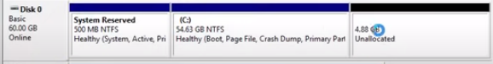

Right click on the partition you want to give back the GBs > Extend Volume

|

Щракнете с десния бутон върху дяла, на който искате да върнете ГБ-ите > Extend Volume

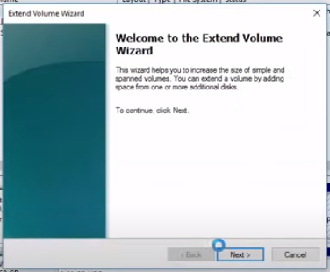

Click ‘Next’

|

Кликаме ‘Next’

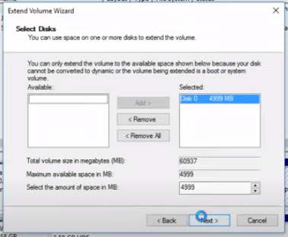

Click ‘Next’ > ‘Finish’

|

Кликаме ‘Next’ > ‘Finish’

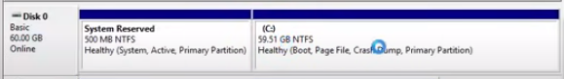

Screens from: *ProgrammingKnowledge* on YouTube:

|

Екрани от: *ProgrammingKnowledge* : <https://www.youtube.com/watch?v=_HgjasKuOBw>

**Информация за NFTS и FAT32**

NTFS – Зададено е за операционната система или устройството за данни, огромно съхранение на файлове или прехвърляне (по-голямо от 4 GB) или го използвайте на диск за игри.

Fat32 - Комплект за външно игрално устройство, Android карта с памет, USB или SD карта с малък капацитет (32 GB или по-малка).